**TƯ LIỆU DẠY HỌC MÔN MĨ THUẬT 2**

***CHỦ ĐỀ 3: SỰ KẾT HỢP CỦA CÁC HÌNH CƠ BẢN***

***SỰ KẾT HỢP CỦA CÁC HÌNH CƠ BẢN***

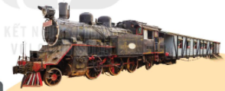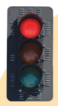

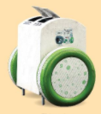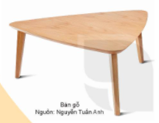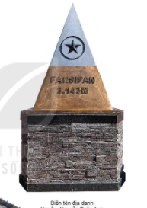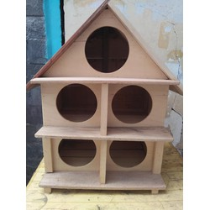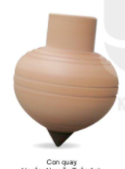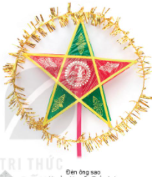

**SỰ KẾT HỢP CỦA CÁC HÌNH CƠ BẢN TRONG SẢN PHẨM MĨ THUẬT**

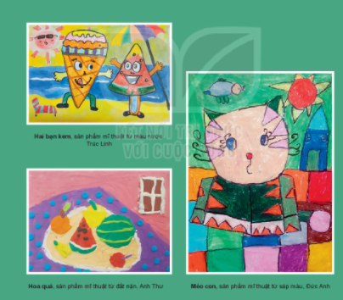

**CÁC BƯỚC TẠO HÌNH SPMT**

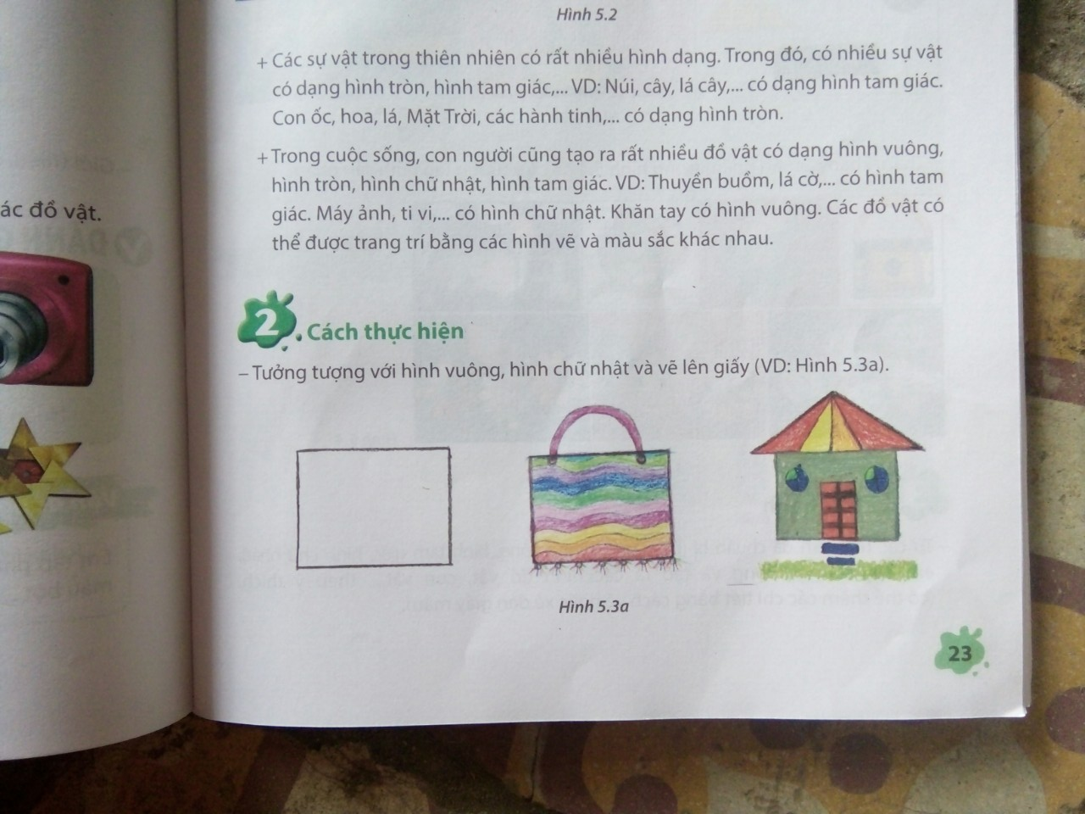

***Cách vẽ***

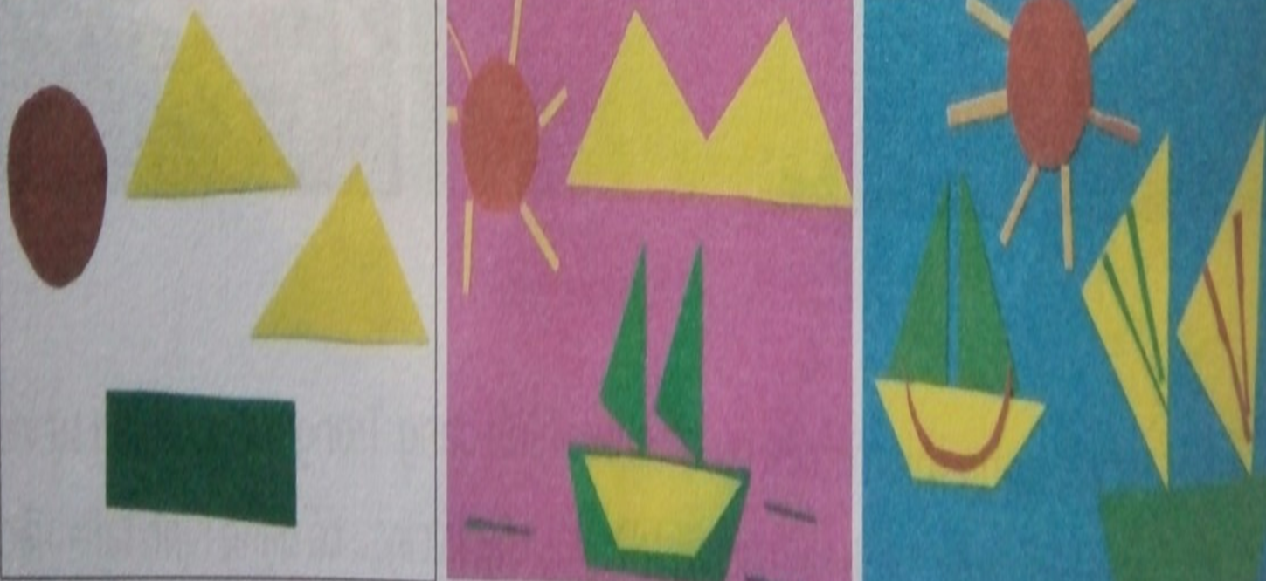

***Cách cắt dán***

***CÁC SẢN PHẨM MĨ THUẬT THAM KHẢO***

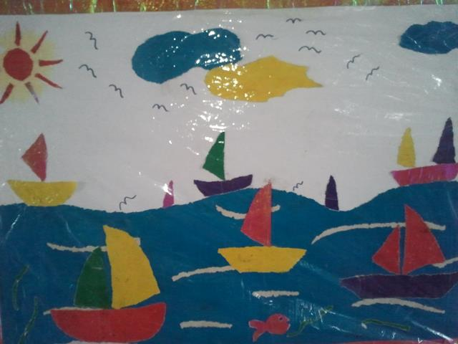 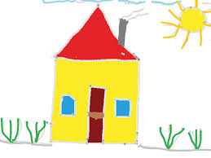  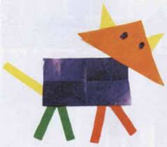



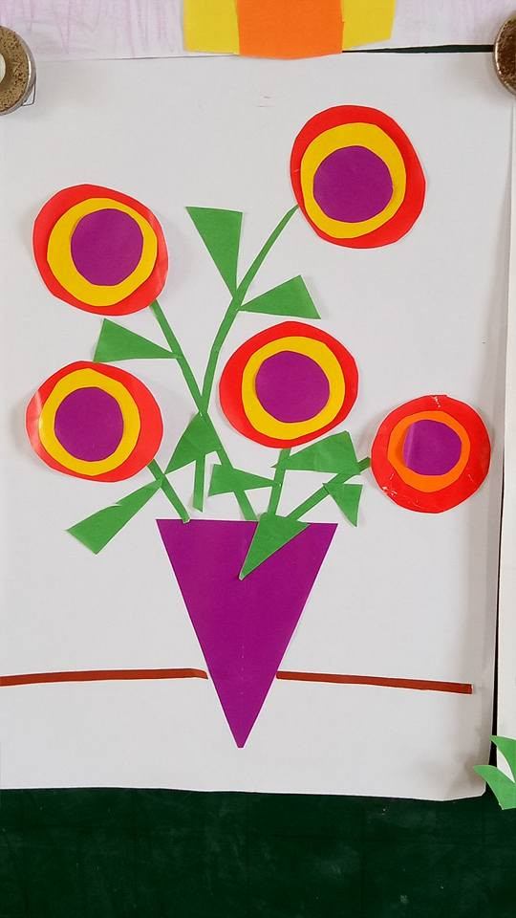

***Tranh tham khảo vận dụng***

